GE Betätigungsplatte Highline

Geberit

Eigenschaften

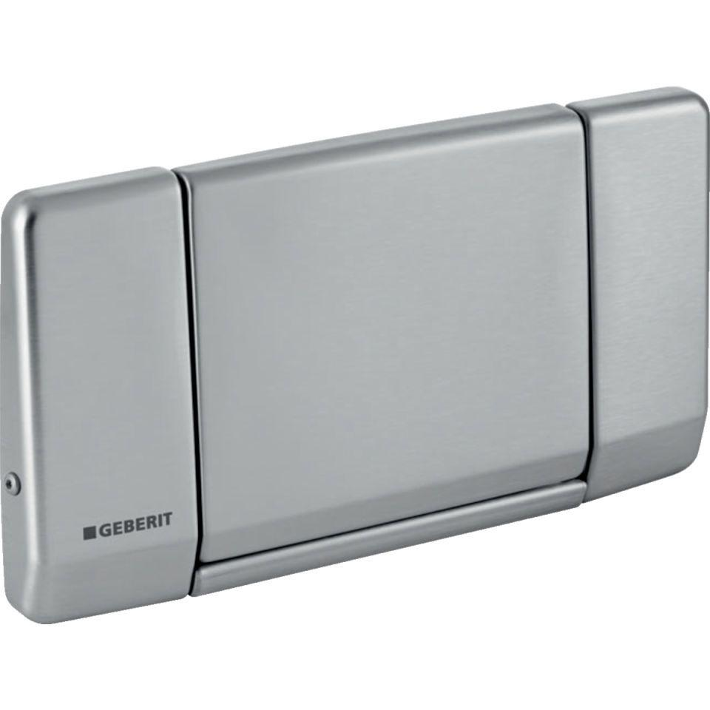

GTIN:

4025416003380

HAN:

115151001

Farbton

silber

Werkstoff

Edelstahl

Breite (mm)

340,00

Höhe (mm)

185,00

Tiefe (mm)

36,00

Art der Betätigung

1 Spültaste, mechanisch

Befestigung

verschraubbar